sandhamn version 2a
d’après toi, qui l’a tuée ?
comment tu___________que je sache ?
il paraît que...c’est______________________quelqu’un de la famille ou quelqu’un de l’entourage proche
Jacob Sandgren ? salut ! salut !
Mia Holmgren police de Nacka, on peut parler___________________ ?
depuis________________tu sors avec Sarah ?
depuis Pâques
on a su qu’avant tu sortais avec Lina Rosén mais qu’elle a rompu, ________________________________i ?
ouais
pour quelle raison ? elle avait peur de toi ?
______________________elle aurait eu peur ?
________________________parce que tu la frappais
et vous tenez ça d’où?
je pose juste la question ! tu la frappais ?
non
et Sarah, tu la frappes ?
minute ! c’est______________ces conneries ?
____________________des plaintes pour coups et blessures ! tu as déjà été condamné !
________________il y a longtemps
deux ans d’après ton casier
oui bon, on peut changer non ?
je peux savoir pourquoi vous interrogez____________________________ ?
je ne fais que mon boulot, on interroge tous les____________________de l’île
__________m’attendre dehors !
vous___________________ce que ça implique pour nous ?
après la disparition de Lina on n’a pas pu revenir ici
Jacob était soupçonné, les_____________parlaient, et aujourd’hui vous venez ici nous torturer en remettant ça !
mais enfin, on ne l’accuse de____________madame !
comme ci ça changeait quoi que ce soit pour les gens !
_________________Thomas ! Salut ! Salut ! Je suis en retard. __________________.
tu voulais des infos sur Bent ?
oui
est-ce qu’il est mêlé à tout ça ?
pour l’instant on n’en sait rien, on reprend tout à zéro
là ! c’est là qu’____________________Bent Osterman, le___________de Sebastian et là-haut c’est la maison de Marianne Rosén, la mère de Lina, il y a un conflit au sein de la famille qui dure depuis des années, le père de Bent et la mère de Marianne étaient____________________________________, quand le grand-père est mort, c’est la mère de Marianne qui a hérité de la maison et des biens, le père de Bent n’a rien eu
on peut vraiment faire ça ?
apparemment, avant de mourir le père de Bent à demandé à sa soeur de subvenir aux besoins de la famille mais elle a refusé, sous prétexte qu’elle ne voulait pas aller à l’encontre des _________________________volontés du grand-père
quelle sorcière !
c’est_____________________________que maman appelle grand-mère
quoi ? non ! ce n’est pas vrai !
si ! et___________________bique aussi
haha, chut ! tais-toi Anna !
j’en apprends des choses !
ça te dirait de passer à la maison pour dîner avec nous ?
ça aurait été avec joie mais je ne vais pas pouvoir, je vois un______________copain_______ _____________r
d’accord, une autre fois ?
ouais, merci pour ton aide !
à bientôt !
salut ! à bientôt !
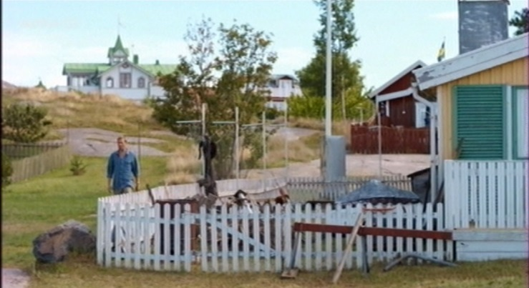
j’ai lu vos dépositions mais on reprend tout dès le début, que faisiez-vous le huit novembre lors de la disparition de Lina Rosén?
on était là / on buvait un café... /oui, c’est ça
il faisait froid,______ _____ ___________un feu dans la cheminée
oui, et après on est allé se coucher
tu es allé promener le chien...
ah oui, c’est vrai, c’est le rituel, et après on est allé se coucher
est-ce que je peux vous______________________________est-ce que Marianne vous a dit ?
Marianne ? qu’est-ce qu’elle aurait pu me dire ?
elle vous voit en responsable de ce qui est arrivé ? est-ce qu’elle vous accuse ?
je la connais, je sais ce qu’elle______________, elle pense que je lui en veux pour Sebastian, _________________________ quand Sebastian est mort
excusez-moi...
ça va bientôt faire un an, elle ne peut toujours pas en parler, depuis, elle est sous antidépresseurs, je ne suis pas sûr que ça lui fasse du bien

